Fecha: Enero 21, 2019.
EPI/20190028
Asunto:
Nota del servicio de epidemiología

JF: Herculano Francisco
Paciente: Herculano Francisco
Edad: 75 años.
SP: 2402044779
Dom: Cuatecoyo, Axtla de Terrazas.
FN: 17/03/1943

Se trata de paciente masculino de 75 años de edad, que cuenta con los siguientes antecedentes de importancias:
APNP: Paciente casado, con escolaridad primaria incompleta, religión católica, sedentarismo positivo, ocupación jornalero. Alimentación adecuada en calidad y cantidad. Habla Náhuatl. Habita en casa de otate y lámina, con 4 personas, cuenta con agua, luz y drenaje, cocinan en su casa con leña, convivencia con animales positiva para 2 perros, tabaquismo positivo en la juventud, lo abandonó hace 30 años, Alcoholismo positivo dejado hace 3 años.
APP: Niega padecimientos crónico degenerativo, como diabetes mellitus, hipertensión, EPOC, asma, niega alérgicos y quirúrgicos. Cuenta con diagnóstico de tuberculosis pulmonar obtenida el día 23/08/2018 solicitada en el HR 16 “Santa Catarina”. Obteniendo resultado el día 03/09/2018 e iniciando tratamiento acortado estrictamente supervisado (TAES) el día 04/09/2018. El paciente finalizó fase intensiva y se encontraba en tratamiento en fase de sostén en el centro de salud de Axtla de Terrazas.
Inicia padecimiento el día 21/12/2018 por presencia de dificultad respiratoria de 24 horas de evolución, acompañado de estridor laríngeo audible a distancia, acompañado de tos productiva blanca, niega hemoptisis. A la exploración física se identifica desviación traqueal a la derecha, a la auscultación sibilancias difusas bilaterales, acompañadas de estertores crepitantes finos, saturando al 85%, motivo por el cual es ingresado a observación urgencias y posteriormente al servicio de medicina interna. Se inicia tratamiento antibiótico, medidas generales y se solicitan baciloscopias de control. Egresa el día 26/12/2018 con los siguientes diagnósticos:
- Estridor laríngeo en estudio (descartar masa en vía aérea).
- Neumonía adquirida en la comunidad.
- Tuberculosis pulmonar en tratamiento.
- Desnutrición.

Se da cita abierta a urgencias, cita a consulta externa de medicina interna en un mes y se solicitan baciloscopias de control, la cual se entrega el día 04/01/2019.
Acude nuevamente a valoración el día 09/01/2019 por persistencia y progresión de dificultad respiratoria, taquipnea, acompañada de estridor laríngeo y persistencia de expectoración. Por lo que ingresa nuevamente con los diagnósticos de:
- Neumonía adquirida en la comunidad
- Tuberculosis pulmonar en tratamiento
- Probable EPOC exacerbada
- Probable masa faríngea
Con manejo farmacológico y nebulaciones presenta mejoría del cuadro clínico y signos vitales estables, por lo que es egresado nuevamente.
Acude el día 11/01/2019 traído por familiares por presencia de síncope, a la valoración se encuentra sin signos vitales por lo que se inician maniobras de RCP dando 5 ciclos sin presencia de respuesta y se declara defunción del paciente.
Se obtuvo resultado de baciloscopia el día 11/01/2019 negativo para BAAR, debido a que el paciente se encontraba con adecuado apego a tratamiento y con resultado negativo para BAAR, la defunción se atribuye a la neumonía adquirida en la comunidad y no a la tuberculosis pulmonar.
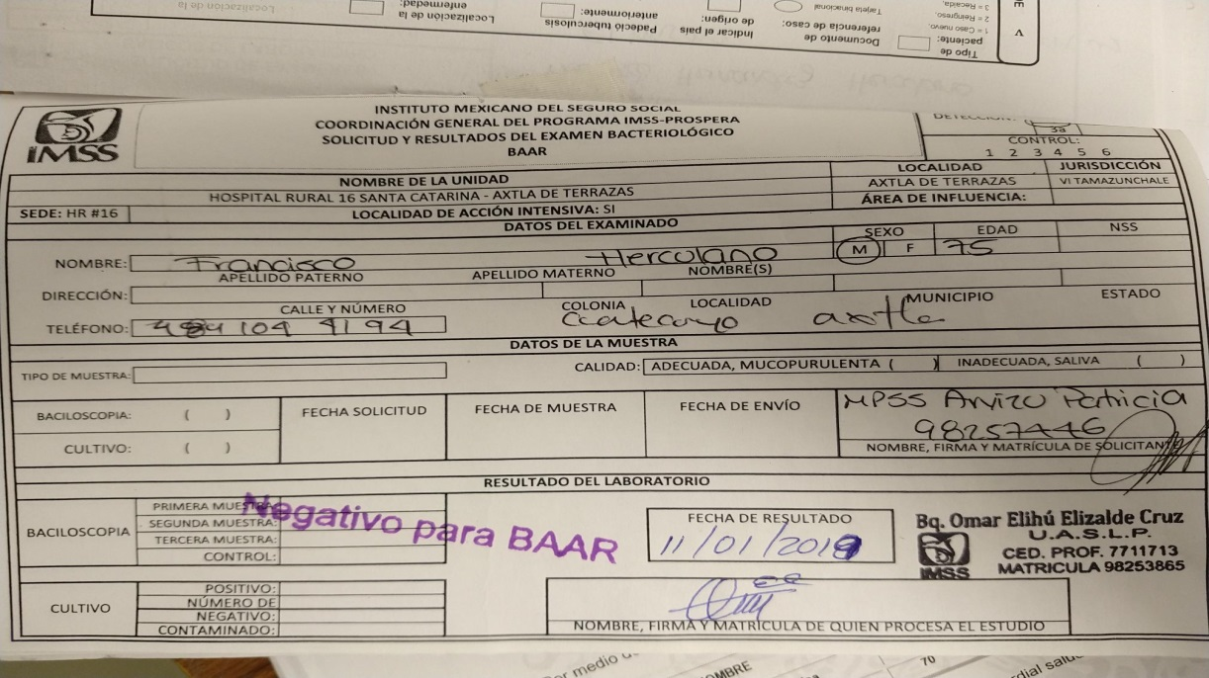

Sin otro particular, me es grato enviarle un cordial saludo.
Atentamente

Dra. Martina Anahi Arguelles Sanchez CVE
Dr: Julian Bello Gonzalo Ivan R3 Epidemiología.

